浙江青年2011年五四毅行附件

附件：1、路线布置方案
2、活动安全预案
3、活动报名表
4、人员汇总表
附录1：
路线布置方案
一、路线
1、本次路线图示如下：
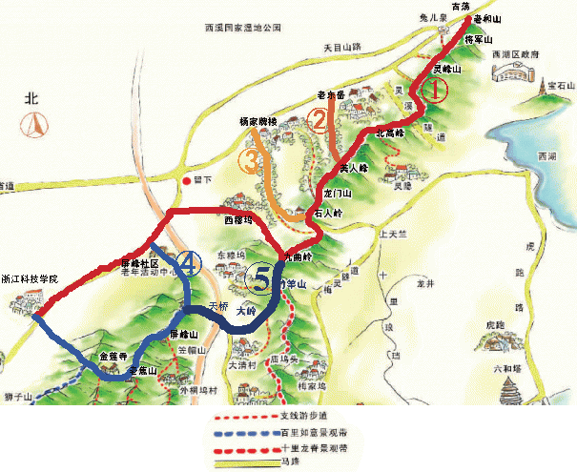

2、本次活动路线分为五条，具体如下：
路线一：浙江科技学院——留和路——杨梅山路——和家园——西穆坞——九曲岭——石人岭——龙门山——美人峰——北高峰——灵峰山——将军山——老和山——浙江大学玉泉校区图书馆（毛泽东像）——193公交车返校（浙江科技学院学生路线，4-6小时）
路线二：浙江科技学院——留和路——杨梅山路——和家园——西穆坞——九曲岭——石人岭——龙门山——美人峰（按照指示在老东岳处下山）——853公交车返校（浙江科技学院学生路线，4-5小时）
路线三：浙江科技学院——留和路——杨梅山路——和家园——西穆坞——九曲岭——石人岭（按照指示在杨家牌楼处下山）——853公交车返校（浙江科技学院学生路线，3-4小时）
路线四：浙江科技学院——林科院——西湖区福利中心——金莲寺——老焦山——屏峰山——屏峰社区——自行返校（领导来宾和外校学生路线，2-3小时）
路线五：浙江科技学院——林科院——西湖区福利中心——金莲寺——老焦山——屏峰山——屏峰社区——大清谷（领导来宾和外校学生路线，2-3小时）
（黑框标记处为各线路休息站）

二、布置
1、各条路线都设有若干服务站（含休息站），为毅行者提供紧急救助、线路指导等必要服务。
各服务站配备有工作人员2-3名（佩戴工作证、红帽子并携带手机），储备物资有：
（1）急救药品、驱蚊剂、避暑药若干
（2）葡萄糖水、盐水各一瓶
（3）补充能量的食物
（4）指示牌（含有信息：站点名称、站点位置、应急电话）
（5）白纸和笔（用于画图及指示）
（6）手电筒（较远的站点及扫尾队）、对讲机（无信号站点）、扩音器（例如食人亭等人员多，需喇叭大声喊话提醒的地方）
2、线路中黑框标记的服务站为休息站，除提供必要服务外，也为毅行者提供必要的休息场所，同时摆设有与本次活动主题相关的微型红色文化图展供休息者观看。
3、为保障行路安全，及时进行救援，线路中设有两处安保站（由校医务室及校保卫处共同负责）:一处在杨家牌楼，一处在终点。
4、本次毅行主路线的终点为浙大玉泉校区图书馆附近。终点除休息站、安保站外，还搭设有相邻的2处接待站：一处为到达终点的毅行者提供必要物资与指路，并发放终点纪念品（花式纪念证书、纪念水壶）；另一处搭建有五四毅行喷绘、备有多台相机、DV，为毅行者提供签名、摄影留念，同时负责回收各学院毅行信物，进行登记。
5、最后将组织一支扫尾队进行途中垃圾的清理，并确保所有毅行者安全下山。
附录2：
活动安全预案
按照“谁组织，谁负责；谁的人，谁负责；谁带队，谁负责”的原则，参加活动的各单位负责本单位参与人员的安全工作，相关内容可参照浙江科技学院学生毅行安全预案。

浙江科技学院学生毅行安全预案
为确保毅行有序、顺利、安全地进行，特制订本安全应急预案。
一、安全执行机构
总指挥：胡余波
副总指挥：钭利珍、杨文清、林菡滋
出发前组织：林菡滋
后勤指挥部总负责: 钭利珍
安全保卫总负责：杨文清

二、安全职责分工
1、胡余波：负责本次活动的总体协调、行进途中的安全保卫及突发事件应急工作。
2、钭利珍：协助书记处理各项事宜，并与山上各服务站及安保站保持联系。
3、杨文清：负责协助各级领导处理各项事宜。
4、各分团委书记：全面负责本学院学生的安全工作。
5、保卫处：
（1）根据分工，负责指挥、引导学生。
（2）毅行过程中，进行提醒、劝告、警示等教育工作，及时协助团委及分团委处理突发事件。
6、其他教职员工：要求协助分团委管理学生，管理重点是跟班步行全过程、上下车秩序维护、公园活动、处理突发事件。

三、医疗准备
本项工作由医务室主要负责。
1、毅行前要对工作人员学生进行基础急救等医疗培训。
2、毅行途中要派遣4名医生两人一组在两个安保站待命，随行配备必要药品、氧气袋、拐杖、担架等，及时处理学生毅行途中身体健康方面的突发事件。

四、安全保卫
本项工作由保卫处主要负责。
1、主要负责在行进路途中设置一些醒目警示标志（如“近水处危险，请缓行”等），要求在队伍到达各个路段前即设置好，并在一些相对危险的地段派人就地维持安全秩序。在交叉路口引导学生行走正确路线。
2、随带两副简易担架（可由医务室提供），以备抬走确因体力不支或伤病原因不能前进的学生。
3、随学生队伍维持行进秩序。
4、对比较危险的地方派专人看守，以保证学生安全。
5、请交警出面维持相关路段的交通安全。
6、毅行途中保卫处要派遣4位队员两人一组在两个安保站待命随时准备协助医务人员对山上突发事件进行救援。

五、安全须知
1、因身体原因不能参加本次毅行者，请勿报名参加；
2、毅行当天必须准备好饮用水（两瓶）、干粮，前一晚必须充分休息，以便有充足体力持久步行，减少意外受伤；
3、毅行途中，负责人需适当控制队伍行进速度，保持节奏，首尾需时常保持联系，以免产生首尾脱节现象；
4、负责人需密切留意队员的体力情况，如遇身体状况不佳，立即向沿途服务站工作人员告知情况，必要时联系医务人员或活动负责人；
5、毅行途中避免任何队员单独行动，坚决反对个人的冒险行为，因此而产生的后果由其本人承担，学校概不负责；
6、毅行途中切勿采摘野生果实食用或饮用不确定水源；
7、毅行途中切勿离开现成的山路而随意步入草丛或树林；
8、毅行途中避免站立崖边或攀爬石头拍照、观景；
9、毅行途中避免行走在湿滑石面、泥路或布满沙粒的劣地上；
10、如遇紧急事故或天气突变而未能依时回程，应及时拨打应急电话并通知此次毅行的工作人员；
11、在山中穿行，请注意路边由工作人员作下的蓝色丝带路标。
12、本次毅行主线需耗时六小时，走主线的同学需先自备干粮，然后可直接到黄龙或古荡坐193回学校，末班车为19：00，之后可选择坐213回学校，首班车为19：00从武林小广场开出。

附录3：
活动报名表
一、其他高校报名表
学校报名表
本学校报名总计 人 带队老师： 联系方式：
姓名 | 性别 | 班级 | 联系电话

（请自行添加）
二、浙江科技学院二级学院报名表
学院总报名表
年级 | 大一年级 | 其他年级 | 总计
人数
各学院五四负责团队信息登记
项目 | 负责人 | 职务 | 联系电话
带队老师
总负责
安全负责
礼仪接待
宣传负责

学院大一年级报名表
班级 | 人数 | 负责人 | 联系电话

（请自行添加）
学院其他年级报名表
姓名 | 性别 | 班级 | 联系电话

（请自行添加）
学院冲锋队报名表
共计 人
姓名 | 性别 | 班级 | 联系电话

（请自行添加）
附录4：
各学校（学院）人数汇总表
学校（学院）名称 | 总人数 | 负责人 | 联系电话

